PIACOM
Platform for Integration & Automation

TÀI LIỆU THIẾT KẾ HỆ THỐNG
System Design Document
Integration Platform • v1.0.0
Dự án: Integration Platform
Phiên bản: 1.0.0
Ngày tạo: 20/05/2026
Trạng thái: Production Ready
Phân loại: Internal — Confidential
Tác giả: Solution Architecture Team — PIACOM

www.piacom.vn | info@piacom.vn

MỤC LỤC

1. Tổng quan hệ thống
Integration Platform là một nền tảng tích hợp doanh nghiệp (Enterprise Integration Platform) được thiết kế theo kiến trúc microservices, cho phép các hệ thống nội bộ kết nối và trao đổi dữ liệu với các đối tác bên ngoài thông qua một lớp trung gian thống nhất, chuẩn hóa và có khả năng kiểm soát toàn diện.

1.1 Mục tiêu
- Cung cấp một điểm truy cập duy nhất (single entry point) để gọi mọi third-party integration.
- Config-driven: toàn bộ logic tích hợp (URL, auth, mapping, resilience) đều external hóa ra config — không hardcode.
- Plugin architecture: thêm connector mới bằng cách deploy DLL, không cần rebuild core.
- Đảm bảo idempotency — không gọi third-party 2 lần với cùng request key.
- Audit trail đầy đủ cho mọi request, config change và user action.

1.2 Phạm vi hệ thống
Backend | .NET 8 — 5 microservices: Gateway, Config, Integration, Business, WebSocket
Frontend | React 18 + TypeScript + Ant Design — Admin Management UI
Database | SQL Server 2022 — database per service pattern
Messaging | RabbitMQ 3 — async integration execution
Cache | Redis 7 — idempotency store
Connectors | generic-http (built-in) + Plugin DLL (Bank E, SampleBank, custom)
CI/CD | GitHub Actions → ghcr.io → Kubernetes

2. Kiến trúc hệ thống

2.1 System Architecture Overview
Hệ thống được chia thành 4 tầng rõ ràng: Client Layer, Gateway Layer, Application Services và Infrastructure Layer.
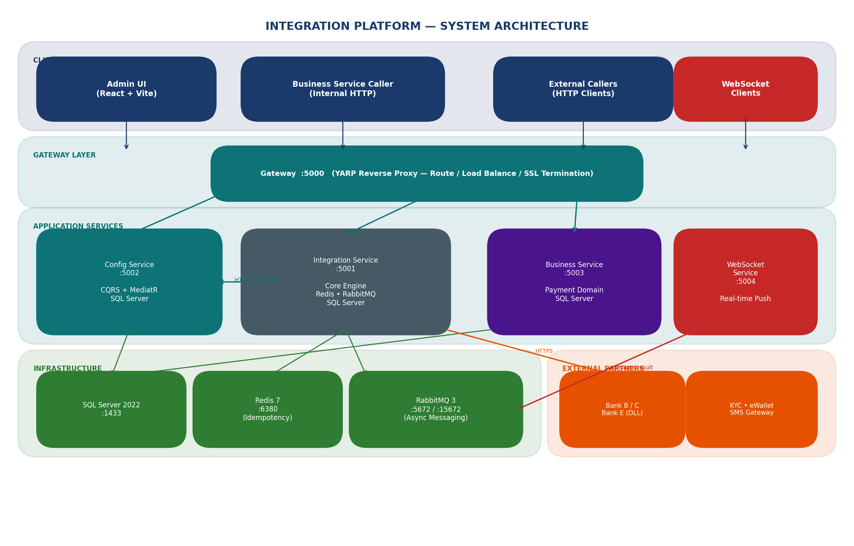
Hình 2.1 — System Architecture Overview

2.2 Danh sách Services
Service | Port | Công nghệ | Chức năng | Dependencies
Gateway | :5000 | .NET 8 + YARP | Reverse proxy, route tới services | integration, config, business
Config Service | :5002 | .NET 8 + MediatR | Quản lý config tích hợp (CRUD, version, audit) | SQL Server
Integration Service | :5001 | .NET 8 + Polly | Core engine: execute sync/async, resilience | Config Service, Redis, RabbitMQ, SQL
Business Service | :5003 | .NET 8 | Domain Payment — gọi Integration Service | Integration Service, SQL Server
WebSocket Service | :5004 | .NET 8 | Real-time push kết quả async về client | RabbitMQ
Admin UI | :80 (Nginx) | React 18 + Vite + Ant Design | Management dashboard — CRUD config, monitoring | Gateway (HTTP)

2.3 Clean Architecture per Service
Mỗi service tuân thủ Clean Architecture với 4 layer — dependency flow luôn hướng vào trong:
- Domain Layer: business entities, repository interfaces — không phụ thuộc framework nào.
- Application Layer: use cases (IntegrationExecutor, CQRS Handlers) — phụ thuộc Domain.
- Infrastructure Layer: EF Core, Redis, RabbitMQ implementations — phụ thuộc Application.
- API Layer: Controllers, Middleware, Program.cs — phụ thuộc Application.

2.4 CQRS & MediatR (Config Service)
Config Service áp dụng CQRS qua MediatR — Commands thay đổi state, Queries chỉ đọc:
Commands | CreateIntegrationCommand, UpdateIntegrationCommand, DeleteIntegrationCommand, ChangeIntegrationStatusCommand, TestIntegrationCommand
Queries | GetIntegrationsQuery, GetIntegrationByIdQuery, GetIntegrationByKeyQuery, GetConfigHistoryQuery, GetAuditLogQuery

3. Luồng xử lý tích hợp

3.1 Sync Integration Flow
Caller gọi POST /api/v1/integration/execute và đợi kết quả trả về đồng bộ trong cùng HTTP request.
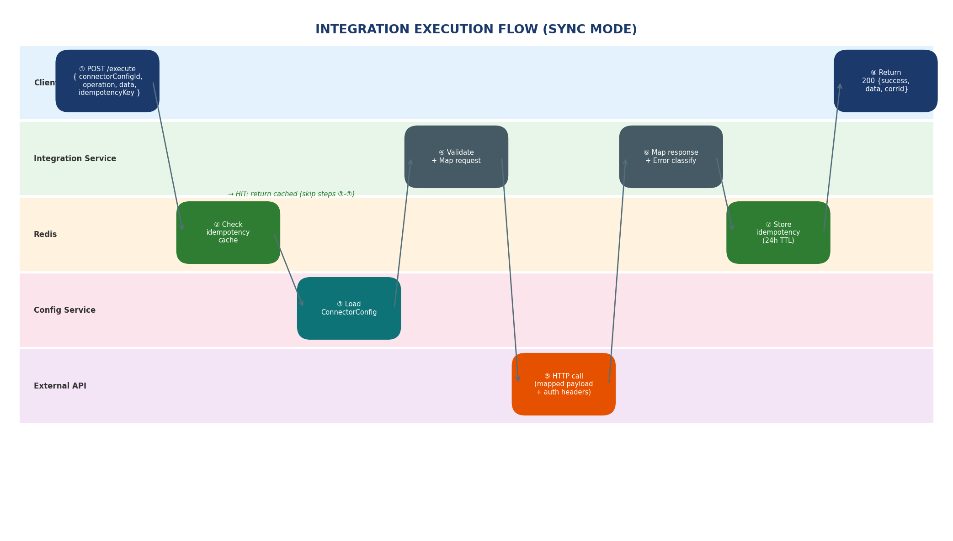
Hình 3.1 — Integration Execution Flow (Sync Mode)

3.2 Execution Pipeline (10 bước)
- ① Idempotency Check: Redis GET idempotency:{key} — nếu HIT trả về cached response ngay.
- ② Config Load: IConfigProvider.GetConfigAsync(connectorConfigId) — từ file hoặc Config Service.
- ③ Status Validate: config.Status phải là 'active', nếu không trả INT_CFG_002.
- ④ Operation Find: tìm operation theo tên trong config.Operations[].
- ⑤ Field Validate: MappingEngine.Validate(validations, request.Data) — required, maxlength, regex.
- ⑥ Request Map: MappingEngine.MapRequest(requestMappings, data) — field rename + transforms.
- ⑦ Connector Create: ConnectorFactory.Create(config) — generic-http hoặc plugin DLL.
- ⑧ Execute: connector.ExecuteAsync với ResiliencePipeline: RateLimiter → Timeout → Retry → CircuitBreaker.
- ⑨ Response Map: MappingEngine.MapResponse(responseMappings, connectorResponse.Data).
- ⑩ Idempotency Store: Redis SET idempotency:{key} TTL 24h (chỉ lưu khi success).

3.3 Async Integration Flow
Caller gọi POST /api/v1/integration/execute-async, nhận 202 ACCEPTED ngay lập tức. Integration Service publish message lên RabbitMQ. Background consumer xử lý và publish kết quả về WebSocket hoặc replyTo queue.
Queue consumer | IntegrationMessageConsumer (BackgroundService) — prefetch 5 messages
Result exchange | integration.results (topic) — routing key: result.{configId}.{operation}
ReplyTo queue | Nếu request có replyTo → publish kết quả trực tiếp vào queue đó
WebSocket push | WebSocket Service consume integration.results → push real-time tới client
Delivery mode | One-time — sau khi push thành công, subscription bị xóa

4. Cấu hình Connector

4.1 Connector Config & Resilience Pipeline
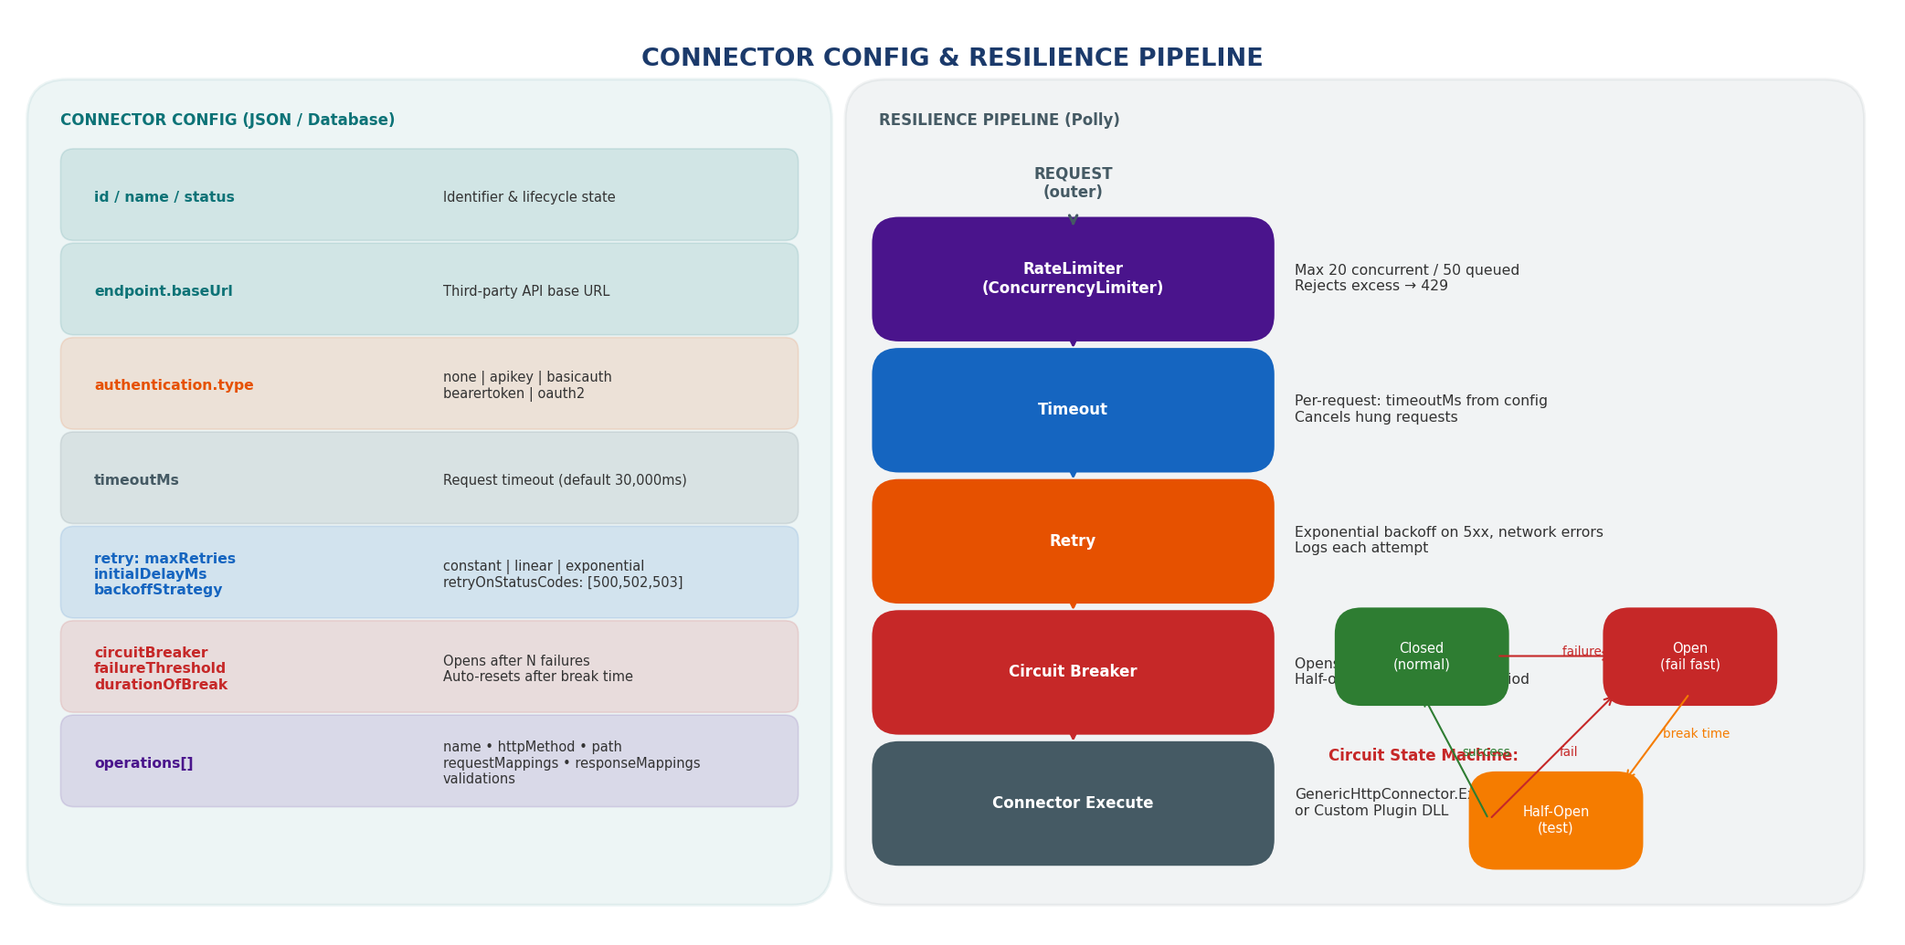
Hình 4.1 — Connector Config Structure & Resilience Pipeline

4.2 Tham số Cấu hình
Tham số | Kiểu | Mô tả | Ví dụ
id / configKey | string | Định danh duy nhất của config trong tenant | bank-b-transfer
name / description | string | Tên hiển thị và mô tả | Bank B Transfer
connectorType | enum | generic-http | bank-e | sample-bank (plugin DLL) | generic-http
status | enum | draft → active → inactive → archived → deleted | active
endpoint.baseUrl | URL | Base URL của third-party API | https://api.bankb.com
authentication.type | enum | none | apikey | basicauth | bearertoken | oauth2 | apikey
authentication.parameters | JSON | Credentials: ApiKey, Username, Password, Token, ClientId... | {"HeaderName":"X-API-Key"}
timeoutMs | int | Timeout mỗi request (ms). Default: 30,000 | 30000
retry.maxRetries | int | Số lần retry khi lỗi. Default: 3 | 3
retry.backoffStrategy | enum | constant | linear | exponential | exponential
retry.retryOnStatusCodes | int[] | Danh sách HTTP status codes trigger retry | [500,502,503,504]
circuitBreaker.failureThreshold | int | Số lỗi để mở circuit breaker | 5
circuitBreaker.durationOfBreakSeconds | int | Thời gian mở circuit (giây) | 30
operations[].name | string | Tên operation, unique trong config | transfer
operations[].httpMethod | enum | GET | POST | PUT | PATCH | DELETE | POST
operations[].path | string | URL path nối vào baseUrl | /v1/transfers
operations[].requestMappings | array | Field mapping: source → target + transform | [{source,target,transform}]
operations[].validations | array | Validation rules: required, maxlength, regex... | [{field,rule}]

4.3 Ví dụ Config (Bank B Transfer)
File: integration-service/IntegrationService.Api/configs/bank-b-transfer.json
{
"id": "bank-b-transfer",
"name": "Bank B Transfer",
"connectorType": "generic-http",
"status": "active",
"endpoint": {
"baseUrl": "https://api.bankb.com",
"defaultHeaders": { "Content-Type": "application/json" }
},
"authentication": {
"type": "apikey",
"parameters": { "HeaderName": "X-API-Key", "ApiKey": "***" }
},
"timeoutMs": 30000,
"retry": {
"maxRetries": 3,
"initialDelayMs": 1000,
"backoffStrategy": "exponential",
"retryOnStatusCodes": [500, 502, 503, 504]
},
"circuitBreaker": {
"failureThreshold": 5,
"samplingDurationSeconds": 60,
"durationOfBreakSeconds": 30
},
"operations": [{
"name": "transfer",
"httpMethod": "POST",
"path": "/v1/transfers",
"requestMappings": [
{ "source": "amount", "target": "transferAmount", "required": true },
{ "source": "currency", "target": "currencyCode", "transform": "ToUpper" }
],
"validations": [
{ "field": "amount", "rule": "required", "errorMessage": "Amount is required" }
]
}]
}

4.4 Authentication Types
none | Không auth — không thêm header nào
apikey | Thêm header custom: HeaderName: ApiKey (ví dụ: X-API-Key: xxx)
basicauth | Authorization: Basic base64(Username:Password)
bearertoken | Authorization: Bearer {Token}
oauth2 | POST TokenUrl với client_credentials → lấy access_token → Authorization: Bearer token

4.5 Field Mapping Transforms
ToUpper | "vnd" → "VND"
ToLower | "VND" → "vnd"
Trim | " abc " → "abc"
Format:yyyy-MM-dd | "2024-01-15T10:30:00" → "2024-01-15"
Prefix:VN | "0123456789" → "VN0123456789"
Suffix:VND | "100000" → "100000VND"
Replace:+|84 | "+84123456789" → "8484123456789"

4.6 Environment Variables
Environment Variable | Development | Staging | Production | Ghi chú
ASPNETCORE_ENVIRONMENT | Development | Staging | Production | Môi trường .NET
Connectors__ConfigMode | file | service | service | file: đọc JSON, service: gọi API
Services__ConfigService | http://config-service:8080 | http://cfg-svc:8080 | http://cfg-svc:8080 | URL Config Service
Services__IntegrationService | http://integration-service:8080 | ... | ... | URL Integration Service
ConnectionStrings__Redis | localhost:6380 | redis:6379 | redis-cluster:6379 | Redis connection string
RabbitMQ host/user/pass | localhost / admin / admin | rmq / *** / *** | rmq-cluster / *** / *** | RabbitMQ credentials
SQL Server connection | Server=localhost,1433;... | Server=db-stg;... | Server=db-prod;... | SQL Server connection string

5. Deployment Architecture

5.1 Deployment Overview
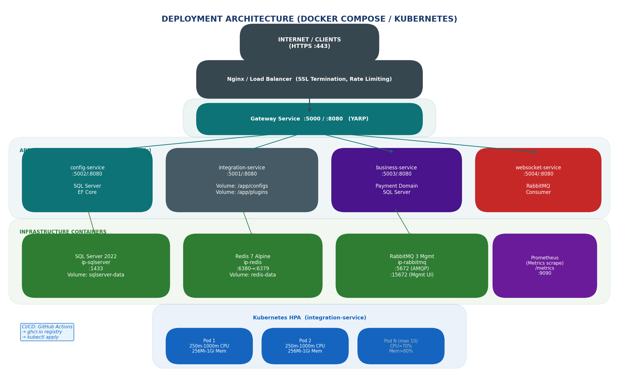
Hình 5.1 — Deployment Architecture (Docker Compose / Kubernetes)

5.2 Docker Compose Containers
Container | Ports | Depends On | Volumes | Config Key
gateway | :5000→:8080 | integration, config, business | — | YARP routes: integration-cluster, config-cluster, business-cluster
config-service | :5002→:8080 | — | — | ASPNETCORE_ENVIRONMENT=Development
integration-service | :5001→:8080 | config-service | /app/configs, /app/plugins | Connectors__ConfigMode=file hoặc service
business-service | :5003→:8080 | integration-service | — | Services__IntegrationService=http://integration-service:8080
websocket-service | :5004→:8080 | rabbitmq | — | Consumer lắng nghe integration.results
ip-sqlserver | :1433 | — | sqlserver-data | SA_PASSWORD, ACCEPT_EULA=Y, MSSQL_PID=Developer
ip-redis | :6380→:6379 | — | redis-data | Health: redis-cli ping
ip-rabbitmq | :5672, :15672 | — | rabbitmq-data | admin/admin, Management UI :15672

5.3 Khởi động hệ thống (Development)
Bước 1 — Khởi động Infrastructure (SQL Server, Redis, RabbitMQ):
docker compose -f infrastructure/docker/docker-compose.infra.yml up -d
Bước 2 — Chạy database migrations:
sqlcmd -S localhost,1433 -U sa -P "Dev@Password123!" -i database/migrations/ConfigService_CreateTables.sql
sqlcmd -S localhost,1433 -U sa -P "Dev@Password123!" -i database/migrations/IntegrationService_CreateTables.sql
Bước 3 — Khởi động Application Services:
docker compose -f infrastructure/docker/docker-compose.yml up -d --build
Bước 4 — Kiểm tra health:
curl http://localhost:5000/health/ready
curl http://localhost:5001/health/ready
curl http://localhost:5002/health/ready

5.4 Kubernetes Deployment
Namespace | integration-platform
Min replicas (IS) | 2 pods (High Availability)
Max replicas (IS) | 10 pods (HPA auto-scale)
Scale-up trigger | CPU > 70% hoặc Memory > 80%
Resource requests | 250m CPU / 256Mi Memory per pod
Resource limits | 1000m CPU / 1Gi Memory per pod
Liveness probe | GET /health — initialDelay: 15s, period: 10s
Readiness probe | GET /health/ready — initialDelay: 5s, period: 5s
Plugin volume | PVC: connector-plugins-pvc → /app/plugins (ReadOnly)
Secrets | platform-secrets (redis-connection, db-connection)

5.5 CI/CD Pipeline (GitHub Actions)
Job | Trigger | Runner | Các bước chính
build-backend | push / PR to main, develop | ubuntu-latest | dotnet restore → dotnet build → dotnet test
build-frontend | push / PR to main, develop | ubuntu-latest | npm ci → npm run build
docker-push | push to main (sau build pass) | ubuntu-latest | Login GHCR → build & push (matrix: 5 services)
deploy-staging | docker-push complete | ubuntu-latest | kubectl apply -f k8s/staging/

Image registry: ghcr.io/{owner}/integration-platform/{service}:latest và :{git-sha}

6. API & Error Codes

6.1 API Endpoints
POST /api/v1/integration/execute | Sync integration: gọi third-party, đợi kết quả trả về
POST /api/v1/integration/execute-async | Async: publish queue, trả 202, kết quả qua WebSocket/replyTo
GET /api/v1/integration/health/{configId} | Kiểm tra health connector
GET /api/v1/integrations | Danh sách integration configs (pagination, filter)
POST /api/v1/integrations | Tạo integration config mới (status: draft)
GET /api/v1/integrations/{id} | Chi tiết integration config
PUT /api/v1/integrations/{id} | Cập nhật config (version tự tăng)
DELETE /api/v1/integrations/{id} | Soft delete config
PATCH /api/v1/integrations/{id}/status | Chuyển trạng thái: draft→active, active→inactive...
POST /api/v1/integrations/{id}/test | Test integration với test data
GET /api/v1/integrations/{id}/history | Lịch sử thay đổi config (versioning)
GET /api/v1/integrations/{id}/audit | Audit trail mọi thao tác của user
POST /api/v1/payment/transfer | Business Service: tạo giao dịch thanh toán
GET /health | Liveness check
GET /health/ready | Readiness check (DB, Redis, RabbitMQ)

6.2 Standard Request Headers
Content-Type | application/json (bắt buộc cho POST/PUT/PATCH)
X-Correlation-Id | UUID tracing xuyên suốt request. Tự generate nếu không có.
X-Tenant-Id | Tenant identifier. Default: 'default'
X-User-Id | User thực hiện (dùng cho audit trail)
Accept-Language | vi (default) hoặc en — ảnh hưởng error message language

6.3 Error Code Reference
Error Code | HTTP | Mô tả | Retry? | Xử lý
INT_CFG_001 | 404 | Config không tồn tại | ❌ | Kiểm tra connectorConfigId
INT_CFG_002 | 400 | Config không ở trạng thái active | ❌ | Kích hoạt config (PATCH status)
INT_CFG_003 | 400 | Operation không tồn tại trong config | ❌ | Kiểm tra tên operation
INT_VAL_001 | 400 | Request validation failed | ❌ | Fix request data
INT_TMO_001 | 408 | Request timeout | ✅ | Retry với exponential backoff
INT_NET_001 | 502 | HTTP error từ third-party | ✅ | Retry, kiểm tra connectivity
INT_NET_002 | 502 | Connection refused | ✅ | Kiểm tra third-party reachability
CON_AUTH_001 | 401 | Third-party auth failed | ❌ | Cập nhật AuthParams trong config
CON_BIZ_001 | 502 | Third-party trả lỗi 5xx | ✅ | Liên hệ third-party support
CON_TMO_001 | 408 | Connector timeout | ✅ | Tăng timeoutMs hoặc retry
GW_TMO_001 | 429 | Rate limit exceeded | ✅ | Giảm tần suất gọi, chờ 60s
INT_SYS_002 | 500 | Connector load failed (DLL issue) | ❌ | Kiểm tra plugin DLL
SYS_ERR_001 | 500 | Unhandled exception | ❌ | Xem logs, escalate to ops
MSG_NET_001 | 503 | RabbitMQ connection failed | ❌ | Kiểm tra RabbitMQ health
INT_BIZ_002 | 409 | Idempotency conflict (duplicate) | ❌ | Request đã xử lý, dùng cached

7. Bảo mật & Vận hành

7.1 Bảo mật
- AuthParams (API keys, OAuth secrets) được encrypt at rest trong production.
- Không commit credentials vào source code — sử dụng Kubernetes Secrets hoặc Vault.
- SQL injection: EF Core parameterized queries 100%, không dynamic SQL.
- Internal service communication: HTTP trong Docker/K8s private network — không expose ra ngoài.
- External API calls: TLS verified, không bypass SSL certificate.
- RBAC: 3 roles — admin (full), editor (CRUD), viewer (read-only).
- Plugin DLL: phải được verify hash trước khi deploy vào /app/plugins/.

7.2 Monitoring
Metrics | Prometheus — scrape /metrics, annotation: prometheus.io/scrape=true
Tracing | X-Correlation-Id + X-Trace-Id trong mọi request/response headers
Logging | Structured logging — mọi log có CorrelationId, ConfigKey, Operation, ExecutionTimeMs
Health | /health (liveness) và /health/ready (readiness checks: DB, Redis, RabbitMQ)
RabbitMQ | Management UI: http://localhost:15672 (admin/admin)

7.3 Troubleshooting nhanh
INT_CFG_001 | Kiểm tra connectorConfigId đúng chưa; file JSON tồn tại trong /app/configs/
INT_TMO_001 | Kiểm tra timeoutMs trong config; ping third-party từ container
CON_AUTH_001 | Kiểm tra AuthType và AuthParams; test credentials trực tiếp
Circuit OPENED | GET /health/{configId}; chờ durationOfBreakSeconds hoặc restart service
Container không start | docker compose logs {service}; kiểm tra depends_on và healthcheck
RabbitMQ stuck | Kiểm tra Management UI :15672; docker exec ip-rabbitmq rabbitmqctl list_queues

8. Phụ lục — Technology Stack
Runtime | .NET 8 LTS — 2023-11-14, supported until Nov 2026
Web Framework | ASP.NET Core 8.0
Reverse Proxy | YARP (Yet Another Reverse Proxy)
CQRS | MediatR — command/query dispatch
ORM | Entity Framework Core 8.0 — SQL Server provider
Resilience | Polly 8.x — retry, circuit breaker, rate limiter, timeout
Messaging | RabbitMQ.Client 7.x — AMQP
Cache | StackExchange.Redis 2.x
Frontend Framework | React 18 + TypeScript 5
Frontend Build | Vite 5
UI Library | Ant Design 5
State Management | TanStack Query 5 (server state)
HTTP Client | Axios 1.x
Database | SQL Server 2022
Container | Docker 24+ / Kubernetes 1.28+
CI/CD | GitHub Actions → ghcr.io
Monitoring | Prometheus + OpenTelemetry
— Hết tài liệu —
Integration Platform v1.0.0 | PIACOM | 2026-05-20

